**見晴國小國語週測(３) 二年甲班 座號： 姓名：**

**一、語文應用：請選出正確的答案（每題錯扣５分）**

（ ）1.小萍想要寄信給朋友，小萍家的地址應該寫在信封上哪個地方？【➀甲 ➁乙 ➂丙 】

丙

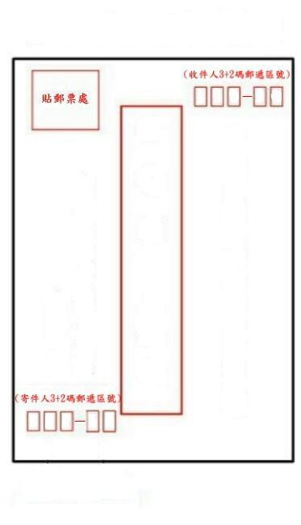

甲

乙

（ ）2. 小真在報紙上看到﹁駝﹂字，不確定這個字的讀音、部首和意思，所以想用字典查詢，最適當的查詢方式是用：【➀總筆畫數查詢 ➁部首查詢 ➂注音查詢 】

**二、閱讀測驗**

（一）鬍子美容院（改寫） 原著：飛田京子 出處：大穎文化

鬍子美容院是一間專門剪鬍子的店，老闆幫每位客人剪出適合他們的鬍子造型。

 今天老闆幫客人剪了鬚鬚翹鬍和大蓬蓬鬍。老闆其實很有想法，參加宴會的紳士，他會將鬍子剪成八字捲鬍，運動的男士，則剪成羽毛鬍。每一天老闆都是從早忙到晚，剪鬍子的好手藝，慢慢的遠近馳名。有一天來了個年輕人，他對著老闆說：「請讓我當您的徒弟吧！」老闆實在忙不過來，正好需要一個助手，就同意年輕人的要求。年輕人努力的工作，很快的就學會了所有的手藝。年輕人告訴老闆：「我想回家鄉開美容院。」老闆雖然捨不得，也只好讓年輕人走了。

  過了一段時間，老闆到鄉下探望徒弟，才發現徒弟的美容院，服務的是森林裡的小動物。徒弟把兔子的鬍鬚剪成翹高高鬍，把山羊的鬍鬚修成葫蘆鬍，這些小動物看起來非常有精神，而且很特別。老闆想到了一個主意，他把自己假裝成狸貓，請求徒弟幫他剪鬍子，徒弟幫他剪了捲捲鬍，看起來又帥氣又別緻。老闆離開徒弟的店，滿意的點點頭，心想：徒弟的技術已經這麼厲害了，看來我也要更加努力，想出更棒、更漂亮的鬍子造型才行。

（ ）1.文章中，運動男士的鬍鬚，老闆幫他剪成什麼樣子？ ︻➀八字捲鬍 ➁羽毛鬍 ➂捲捲鬍︼

（ ）2.老闆收徒弟的原因是什麼？︻➀自己忙不過來 ➁徒弟技術很好 ➂客人共同請求︼

（ ）3.老闆幫客人設計鬍子的形式，是根據：︻➀徒弟的建議 ➁流行的趨勢 ➂客人的需求︼

（ ）4.老闆讓徒弟剪了鬍鬚之後，下列哪個描述是**錯誤**的？︻➀老闆心裡覺得很滿意 ➁老闆打算精進技術 ➂老闆也想服務小動物︼

（ ）5.下面哪一種心情，和文章中老闆讓徒弟剪完鬍子的心情是相似的？︻➀小美覺得自己畫圖是最漂亮的，大家都比不上她 ➁花店的老闆衷心感謝買花的人們 ➂老師看到學生有傑出的表現︼